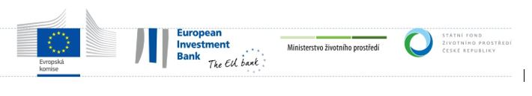

**Instalace FVE - Obec Bílov**

**Tento projekt je spolufinancován Evropskou unií**

**Vybudování nového obnovitelného zdroje v energetice (RES+) č. 3/2022 (obce do 3000 obyv.) - Nové obnovitelné zdroje v energetice (RES+) - Fotovoltaické elektrárny do 1 MW - obce do 3000 obyvatel, posílení energetické soběstačnosti obce, ochrana životního prostředí.**

**Celkové způsobilé výdaje projektu: 836 204,00,- Kč**

**Příspěvek z Modernizačního fondu: 360 926,36,- Kč**

**Příspěvek žadatele: 475 277,64,- Kč**

**Termín realizace projektu: 11/2022-06/2023**